**¿Las ip públicas son las mismas? ¿por qué?**

No es la misma IP Pública

En el navegador **Edge** nos muestra en la página [Cuál es mi IP? Obtenga los detalles de su dirección IP pública - IPv4 - IPv6 (whatismyip.com)](https://www.whatismyip.com/es/)

En el navegador **Tor** nos muestra en la página www.cual-es-mi-ip.net

Ip 89.163.143.8

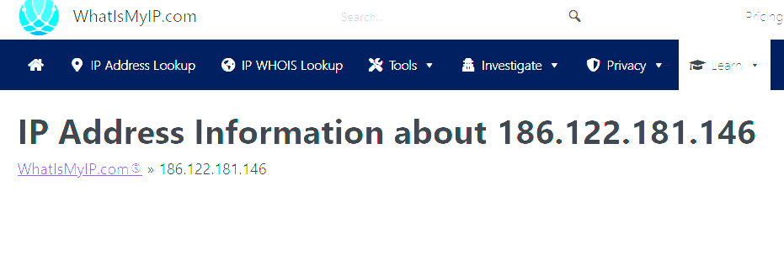

En el navegador **Tor** nos muestra en la página www.cual-es-mi-ip.net

185.220.101.75

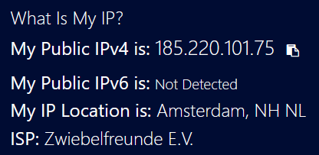

**Sin utilizar la VPN puedes ver el siguiente video? Ahora activala e intenta verlo, ¿que es lo que sucedió?¿Por qué?**

Sin utilizar la VPN no es posible reproducir. Ya que el mismo esta limitado para ver en nuestra región.

Activando la VPN es posible realizar el stream.

**Utilizando Tor ¿pudimos localizar la IP ?**

No se puede localizar la ip geográficamente .

**¿Las velocidades en los test son diferentes? ¿Por qué crees que sucede esto?**

Las velocidades de los dos test si son diferentes

En el navegador **Opera** Utiliza una **VPN** por lo tanto esta tiene definidos anchos de banda .

Y en el navegador **Tor** la velocidad en mayor.

**¿Que significa el valor del ping?**

El ping es una unidad de medida que sirve para medir la latencia, que se mide en milisegundo, mientras en menor el tiempo es mejor.

**El valor del ping, ¿varía entre las diferentes opciones? ¿Por qué?**

Si varía entre diferentes opciones, como el tamaño del paquete, o por ejemplo elegir la opción de cantidad de ping